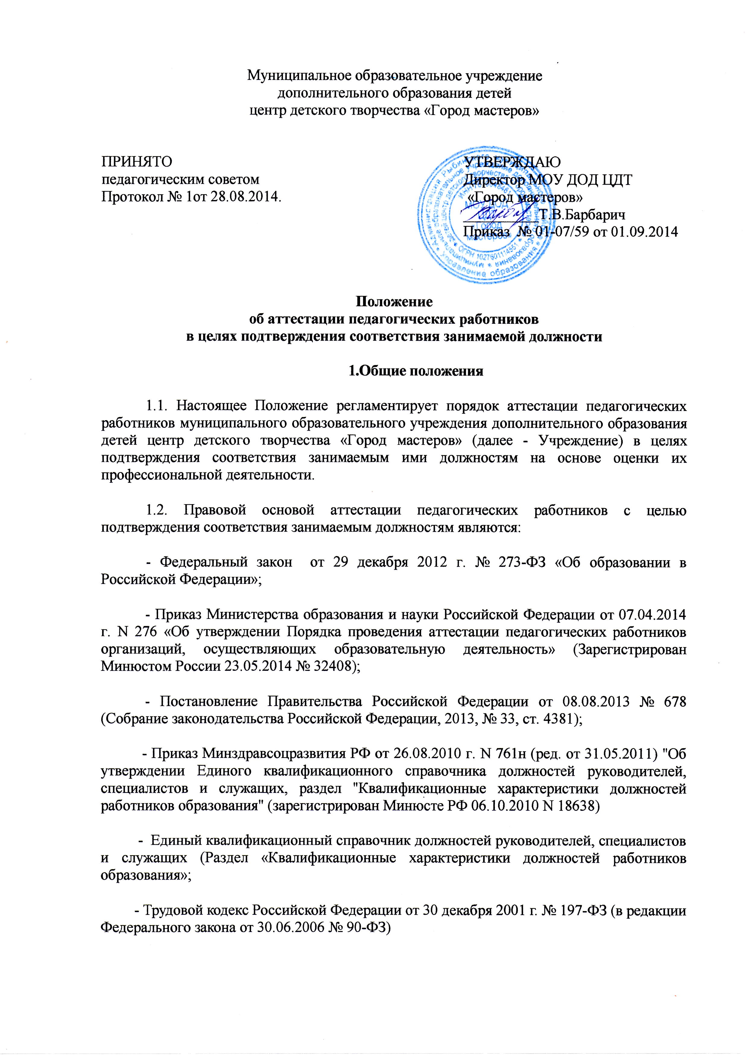
1.3.Аттестация проводится в целях подтверждения соответствия педагогических работников занимаемым ими должностям на основе оценки их профессиональной деятельности.
1.4.Основными задачами проведения аттестации являются:
-стимулирование целенаправленного, непрерывного повышения уровня квалификации педагогических работников, их методологической культуры, личностного профессионального роста, использования ими современных педагогических технологий;
- повышение эффективности и качества педагогической деятельности;
-выявление перспектив использования потенциальных возможностей педагогических работников;
-учет требований федеральных государственных образовательных стандартов к кадровым условиям реализации образовательных программ при формировании кадрового состава Учреждения;
-определение необходимости повышения квалификации педагогических работников Учреждения;
- обеспечение дифференциации уровня оплаты труда педагогических работников Учреждения.
1.5. Основными принципами аттестации являются коллегиальность, гласность, открытость, обеспечивающие объективное отношение к педагогическим работникам.
1.6. Аттестация в целях подтверждения соответствия занимаемой должности является обязательной, проводится один раз в 5 лет в отношении педагогических работников, проработавших в должности более двух лет и не имеющих квалификационных категорий.
1.7. Руководящие работники, осуществляющие преподавательскую работу, проходят аттестацию в целях подтверждения соответствия занимаемой преподавательской должности на общих основаниях, если по этой должности не имеется квалификационной категории.
1.8. Аттестацию в целях подтверждения соответствия занимаемой должности не проходят следующие педагогические работники:
а) педагогические работники, имеющие квалификационные категории;
б) проработавшие в занимаемой должности менее двух лет в организации, в которой проводится аттестация;
в) беременные женщины;
г) женщины, находящиеся в отпуске по беременности и родам;
д) лица, находящиеся в отпуске по уходу за ребенком до достижения им возраста трех лет;
е) отсутствовавшие на рабочем месте более четырех месяцев подряд в связи с заболеванием.
Аттестация педагогических работников, предусмотренных подпунктами «г» и «д» настоящего пункта, возможна не ранее чем через два года после их выхода из указанных отпусков.
Аттестация педагогических работников, предусмотренных подпунктом «е» настоящего пункта, возможна не ранее чем через год после их выхода на работу.
Педагогические работники, имеющие вторую квалификационную категорию, также не подлежат аттестации, проводимой с целью подтверждения соответствия занимаемой должности.
2.Формирование аттестационных комиссий,
их состав и порядок работы

2.1. Аттестацию педагогических работников осуществляет аттестационная комиссия, формируемая из числа работников Учреждения на текущий учебный год.

2.2. Формирование, структура и состав аттестационной комиссии.
2.2.1. Аттестационная комиссия создается в составе председателя комиссии, секретаря и членов комиссии.
2.2.2. Директор Учреждения не может являться председателем аттестационной комиссии.
2.2.3. Численный состав аттестационной комиссии – не менее 3 человек.
2.2.4. Персональный состав аттестационной комиссии утверждается приказом директора.
2.2.5. Срок действия аттестационной комиссии составляет 1 год.
2.2.6. Полномочия отдельных членов аттестационной комиссии могут быть досрочно прекращены приказом директора по следующим основаниям:
- невозможность выполнения обязанностей по состоянию здоровья;
- увольнение члена аттестационной комиссии;
- неисполнение или ненадлежащее исполнение обязанностей члена аттестационной комиссии.

2.3. Председатель аттестационной комиссии:
- руководит деятельностью аттестационной комиссии;
- разрабатывает и согласовывает с руководителем учреждения план работы аттестационной комиссии;
- проводит заседания аттестационной комиссии;
- распределяет обязанности между членами аттестационной комиссии;
- определяет по согласованию с членами комиссии порядок рассмотрения вопросов;
- организует работу членов аттестационной комиссии по рассмотрению предложений, заявлений и жалоб аттестуемых работников, связанных с вопросами их аттестации;
- подписывает протоколы заседаний аттестационной комиссии;
- контролирует хранение и учет документов по аттестации;
- осуществляет другие полномочия в рамках аттестации.

2.4. В случае временного отсутствия (болезни, отпуска, командировки и других уважительных причин) председателя аттестационной комиссии полномочия председателя комиссии по его поручению осуществляет один из членов аттестационной комиссии.

2.5. Секретарь аттестационной комиссии:
- подчиняется непосредственно председателю аттестационной комиссии;
- организует заседания аттестационной комиссии и сообщает членам комиссии о дате и повестке дня ее заседания;
- осуществляет прием и регистрацию документов (представления, дополнительных собственных сведений педагогического работника, заявления о несогласии с представлением);
- ведет и оформляет протоколы заседаний аттестационной комиссии;
- обеспечивает оформление выписок из протокола заседания аттестационной комиссии;
- участвует в решении споров и конфликтных ситуаций, связанных с аттестацией педагогических работников;
- обеспечивает хранение и учёт документов по аттестации педагогических работников;
- подписывает протоколы заседаний аттестационной комиссии, выписки из протокола;
- осуществляет другие полномочия.

2.6. Члены аттестационной комиссии:
- участвуют в работе аттестационной комиссии;
- подписывают протоколы заседаний аттестационной комиссии.

2.7. Порядок работы аттестационной комиссии.
2.7.1. Заседания аттестационной комиссии проводятся в соответствии с графиком аттестации, утвержденным приказом директора.
2.7.2. Заседание считается правомочным, если на нем присутствует не менее двух третей от общего числа членов комиссии.

2.8. К документации аттестационной комиссии относятся:
- приказ директора о составе, графике заседаний аттестационной комиссии;
- протоколы заседаний аттестационной комиссии;
- документы по аттестации педагогических работников в составе личных дел (представление, выписка из протокола заседания аттестационной комиссии)
- журналы регистрации документов:
а) журнал регистрации представлений на аттестацию с целью подтверждения соответствия педагогического работника занимаемой должности;
б) журнал регистрации письменных обращений педагогических работников.
3.Подготовка к аттестации

3.1. Решение о проведении аттестации педагогических работников принимается директором. Директор издает приказ, включающий в себя список работников, подлежащих аттестации, в соответствии с перспективным графиком прохождения аттестации педагогическими работниками Учреждения на соответствие занимаемой должности.
Каждый аттестуемый должен ознакомиться с приказом под роспись не менее, чем за месяц до начала аттестации.

3.2. В графике проведения аттестации указываются:
- фамилия, имя, отчество педагогического работника, подлежащего аттестации;
- должность педагогического работника;
- дата и время проведения аттестации;
- дата направления представления на аттестуемого в аттестационную комиссию.

3.3. Для проведения аттестации на каждого педагогического работника работодатель вносит в аттестационную комиссию представление.
3.3.1. В представлении должны содержаться следующие сведения о педагогическом работнике:
а) фамилия, имя, отчество;
б) наименование должности на дату проведения аттестации;
в) дата заключения по этой должности трудового договора;
г) уровень образования и квалификация по направлению подготовки;
д) информация о прохождении повышения квалификации;
е) результаты предыдущих аттестаций (в случае их проведения);
ж) мотивированная всесторонняя и объективная оценка профессиональных, деловых качеств, результатов профессиональной деятельности на основе квалификационной характеристики по занимаемой должности, в том числе в случаях, когда высшее или среднее профессиональное образование педагогических работников не соответствует профилю преподаваемого предмета либо профилю педагогической деятельности в школе, участия в формах методической работы.
3.3.2. Вне графика возможно представление педагогического работника для прохождения аттестации на соответствие занимаемой должности при ненадлежащем исполнении им должностных обязанностей, при наличии жалоб на ненадлежащее качество предоставляемых педагогом образовательных услуг, при прохождении письменного квалификационного испытания в рамках курсов повышения квалификации и т.д.
3.3.3. Работодатель вправе обратиться в аттестационную комиссию с представлением педагогического работника, осуществляющего педагогическую деятельность в Учреждении по совместительству для проведения аттестации с целью подтверждения соответствия занимаемой должности независимо от того, что по основному месту работы работник такую аттестацию прошел.
Если работник выполняет педагогическую работу в разных должностях у одного работодателя и ни по одной из них не имеет квалификационной категории, то представление может содержать мотивированную всестороннюю и объективную оценку профессиональных, деловых качеств педагогического работника, результатов его профессиональной деятельности по всем должностям, в которых выполняется педагогическая работа.
3.3.4. Педагогический работник должен быть ознакомлен с представлением под роспись не позднее, чем за 30 календарных дней до дня проведения аттестации.
После ознакомления с представлением педагогический работник имеет право представить в аттестационную комиссию собственные сведения, характеризующие его трудовую деятельность за период с даты предыдущей аттестации (при первичной аттестации – с даты поступления на работу), а также заявление с соответствующим обоснованием в случае несогласия со сведениями, содержащимися в представлении.
3.3.5. При отказе педагогического работника от ознакомления с представлением составляется соответствующий акт, который подписывается директором и лицами, в присутствии которых составлен акт.

Отказ работника от прохождения указанной аттестации относится к нарушению трудовой дисциплины.
4. Проведение аттестации

4.1. Педагогический работник должен лично присутствовать при его аттестации на заседании аттестационной комиссии.

4.2. В случае невозможности присутствия работника в день проведения аттестации на заседании аттестационной комиссии по уважительным причинам (болезнь, командировка и др.) в график аттестации вносятся соответствующие изменения.

4.3. При неявке педагогического работника на заседание аттестационной комиссии без уважительной причины комиссия вправе провести аттестацию в его отсутствие.

4.4. Оценка деятельности аттестуемого.
4.4.1. Аттестационная комиссия рассматривает сведения о педагогическом работнике, содержащиеся в представлении (в случае несогласия с представлением, заявление аттестуемого с соответствующим обоснованием), а также дает оценку соответствия педагогического работника квалификационным требованиям по занимаемой должности.
4.4.2. Обсуждение профессиональных и личностных качеств работника применительно к его должностным обязанностям и полномочиям должно быть объективным и доброжелательным.
4.4.3. Оценка деятельности работника основывается на его соответствии квалификационным требованиям по занимаемой должности, определении его участия в решении поставленных перед Учреждением задач, сложности выполняемой им работы, ее результативности. При этом должны учитываться профессиональные знания педагогического работника, опыт работы, повышение квалификации и переподготовка.
4.4.4. Члены аттестационной комиссии вправе задавать педагогическому работнику вопросы, связанные с выполнением должностных обязанностей.
4.4.5. Секретарь аттестационной комиссии ведет протокол заседания аттестационной комиссии (далее – протокол), в котором фиксирует ее решения и результаты голосования. Протокол подписывается председателем, секретарем и членами аттестационной комиссии, присутствовавшими на заседании.

4.5. Порядок принятия решений аттестационной комиссией.
4.5.1. По результатам аттестации педагогического работника аттестационная комиссия принимает одно из следующих решений:
- соответствует занимаемой должности (указывается должность работника);
- не соответствует занимаемой должности (указывается должность работника).
4.5.2. Решение аттестационной комиссией принимается в отсутствии аттестуемого педагогического работника открытым голосованием большинством голосов, присутствующих на заседании членов аттестационной комиссии.
4.5.3. При прохождении аттестации педагогический работник, являющийся членом аттестационной комиссии, не участвует в голосовании по своей кандидатуре.
4.5.5. Результаты аттестации педагогического работника, непосредственно присутствующего на заседании аттестационной комиссии, сообщаются ему после подведения итогов голосования.
4.5.6. Педагогический работник знакомится под роспись с результатами аттестации, оформленными протоколом.

4.6. Выписка из протокола.
4.6.1. На каждого педагогического работника, прошедшего аттестацию, составляется выписка из протокола, которая подписывается секретарем аттестационной комиссии и содержит следующие сведения: фамилию, имя, отчество аттестуемого, наименование его должности, дату проведения заседания аттестационной комиссии, результаты голосования при принятии решения.
4.6.2. Аттестованный работник знакомится с выпиской из протокола под расписку.
4.6.3. Выписка из протокола и представление директора хранятся в личном деле педагогического работника.

4.7. Результаты аттестации педагогического работника представляются директору не позднее чем через три дня после ее проведения.

4.8. После проведения аттестации педагогических работников издается приказ директора о результатах аттестации.

4.9. В случае признания педагогического работника по результатам аттестации несоответствующим занимаемой должности вследствие недостаточной квалификации трудовой договор с ним может быть расторгнут в соответствии с действующим законодательством Российской Федерации.

4.10. Не допускается увольнение работника в период его временной нетрудоспособности и в период пребывания в отпуске; беременных женщин, а также женщин, имеющих детей в возрасте до трех лет, одиноких матерей, воспитывающих ребенка в возрасте до четырнадцати лет (ребенка-инвалида - до восемнадцати лет), других лиц, воспитывающих указанных детей без матери (статья 261 ТК РФ).

4.11. Результаты аттестации педагогический работник вправе обжаловать в суде в соответствии с законодательством Российской Федерации.

